**РОССИЙСКИЙ УНИВЕРСИТЕТ ДРУЖБЫ НАРОДОВ**

**Факультет физико-математических и естественных наук**

**ОТЧЕТ**

**ПО ЛАБОРАТОРНОЙ РАБОТЕ №11**

***дисциплина: Операционные системы***

***Студент: Адхамжонов Жасурбек Илхамжонович***

***Группа: НФИбд-02-20***

**МОСКВА**

**2021 г.**

**Цель работы:**

Изучить основы программирования в оболочке ОС UNIX/Linux и научиться писать небольшие командные файлы.

**Ход работы:**

1. Написал скрипт, который при запуске делает резервную копию самого себя (то есть файла, в котором содержится его исходный код). При этом файл архивируется архиватором gzip. Способ использования команд архивации узнал, изучив справку.

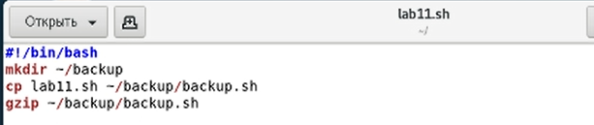

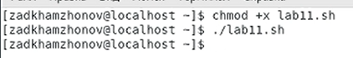

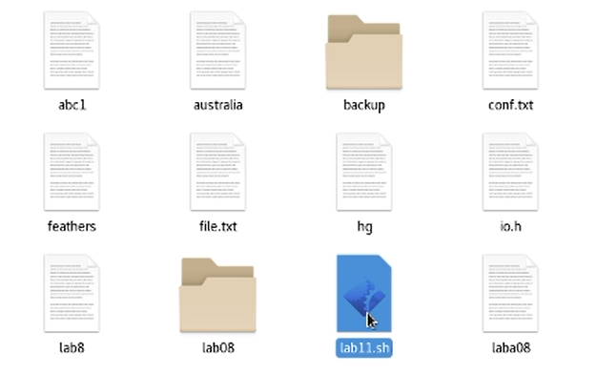

1. Написал пример командного файла, обрабатывающего любое произвольное число аргументов командной строки, в том числе превышающее десять. Скрипт может последовательно распечатывать значения всех переданных аргументов.

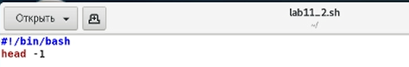

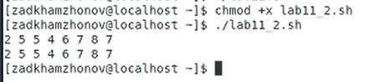

1. Написал командный файл, который является аналогом команды ls, без использования самой этой команды и команды dir. Файл выдает информацию о нужном каталоге и выводит информацию о возможностях доступа к файлам этого каталога.

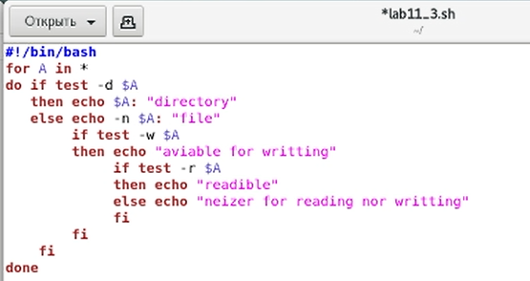

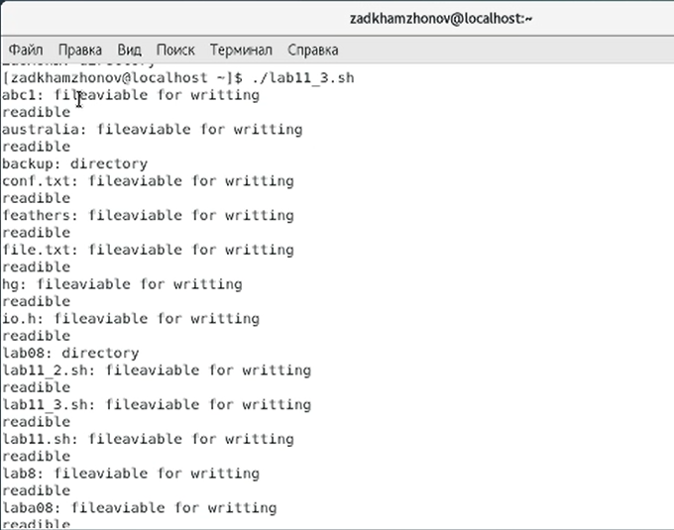

1. Написал командный файл, который получает в качестве аргумента командной строки формат файла (.txt, .doc, .jpg, .pdf и т.д.) и вычисляет количество таких файлов в указанной директории. Путь к директории также передаётся в виде аргумента командной строки.

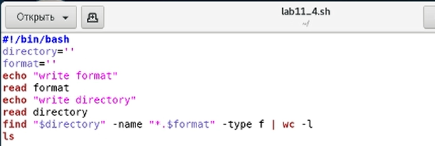

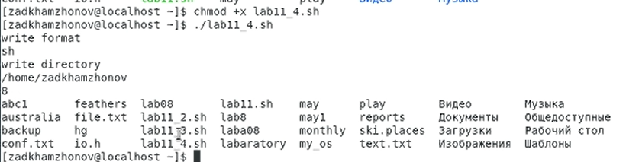

**Вывод:**

В ходе работы изучил основы программирования в оболочке ОС UNIX/Linux и научился писать небольшие командные файлы.